El robot…

* Debe implementar agentes e inteligencia artificial.
* Puede moverse por un entorno evitando obstáculos.
* Es capaz de detectar fuego y apagarlo
* Es capaz de reconocer botellas en el suelo y recogerlas

**Actividades**

Pre-requisitos

* Saber soldar con cautín, crema y los cables.
* Entender la ley de OHM.
* Diseño de circuitos en serie y paralelo utilizando sus principios.
* Investigar el amperaje de cada sensor y dispositivo para evitar que se quemen {Bomba de agua: 500mA, Raspberry Pi: 2 A hasta 2.5 A, LED: 0.28mA…} calculando las resistencias precisas.
* Saber python

Diseño

1. Crear base para asentar el robot utilizando los 4 moto-reductores de manera que puedan conectarse al GPIO y se alimenten energía.
2. Crear el mecanismo para que el robot recoja objetos.
3. Construir infraestructura interna que sostendrá el cableado y los sensores.
4. Ubicar convenientemente todos los sensores disponibles del robot.
5. Adaptar la bomba de agua al robot para que succione por un tubo y arroje por el otro en un tiro parabólico si la velocidad es baja o en línea recta al suelo si el disparo es potente. Usando sus características de voltaje y amperaje

Programación

1. Crear un controlador de la velocidad (adelante, atrás y giro) del auto utilizando las propiedades de los moto-reductores.
   1. Agente1, Sensor de ultrasonido: establecer un umbral para que cuando el robot este muy cerca de un obstáculo gire y siga su camino
2. Programar salidas de Agente3 (sensor de humo), Agente4 (sensor de llama), Agente5 (sensor de temperatura y humedad) usando hilos hacia un Agente2
   1. Agente0, Cámara que reconoce objetos en el suelo usando redes convolusionales.
   2. Agente2, que reconoce fuego usando redes convolusionales y guiándose en las salidas del Agente3 (sensor de humo), Agente4 (sensor de llama), Agente5 (sensor de temperatura y humedad)
3. Programar el servo motor para que permita al robot girar el sensor de ultra sonido antes de moverse. Modificar el código realizado en 1. Para observar antes de girar
4. Agente6, según las entradas de atrás decidirá si apagar el fuego, programar la salida del chorro.
5. Agente7, según las entradas de los anteriores agentes decidir si debe recoger un objeto o no
6. Establecer la comunicación de los agentes de manera ininterrumpida

**LA DIVISION DE TAREAS PROVISIONALMENTE ESTA HECHO EN TRELLO:** [**https://trello.com/b/1WkiBQqx/robot**](https://trello.com/b/1WkiBQqx/robot)

Diagrama de agentes versión 0.1

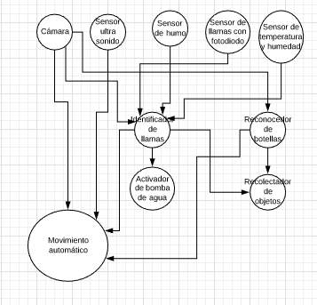

Diagrama de agentes versión 0.2

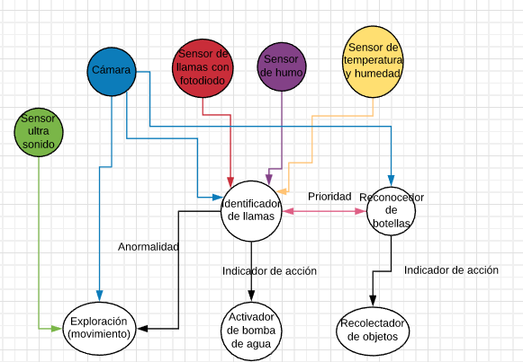

**Recursos**

1. **Raspberry Pi 3 B+**

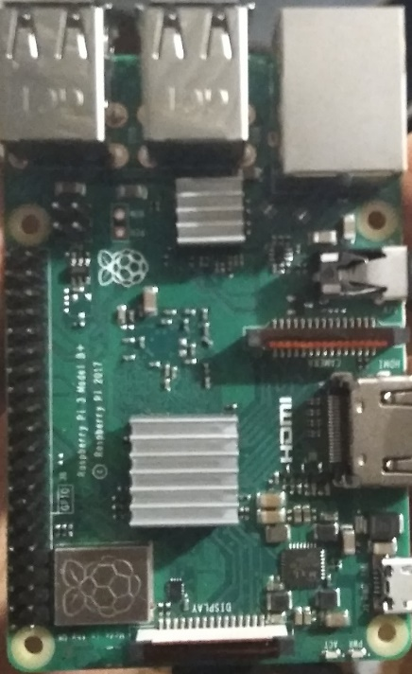

1. Tarjeta SD de 16 GB

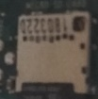

1. Cámara Web Klip xtreme

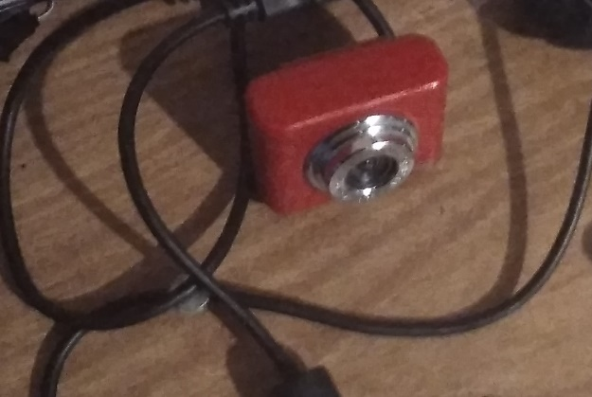

1. Protoboard y regreta

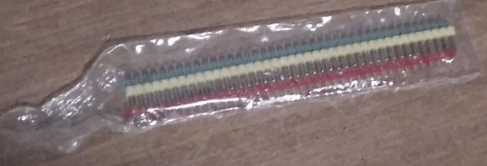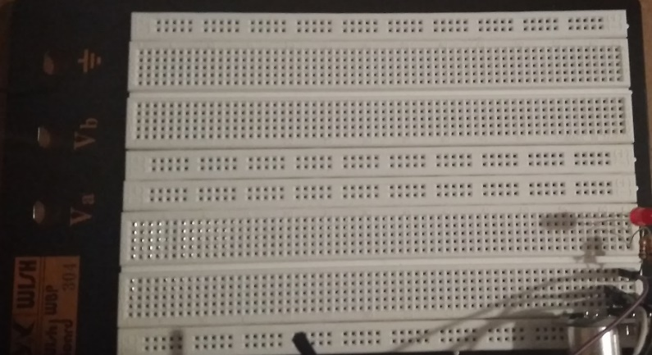

1. LEDs, batería Energizer 9V y resistencias

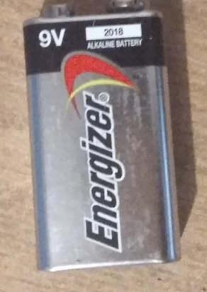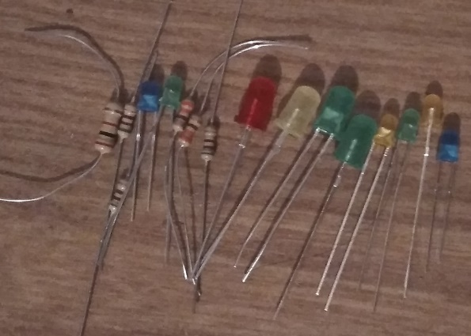

1. Bomba de agua 12V negro 2018 5000RPM

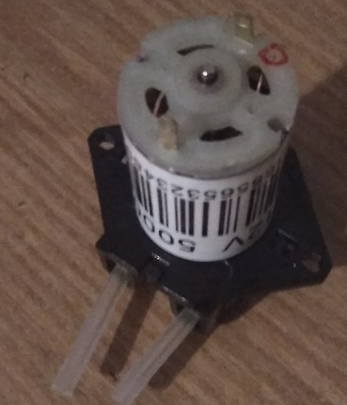

1. Sensor de ultra-sonido

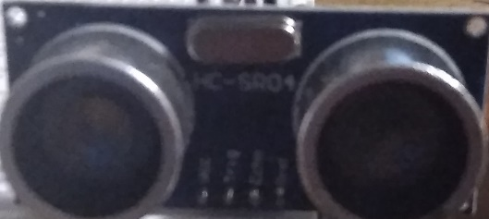

1. Sensor de intensidad de luz

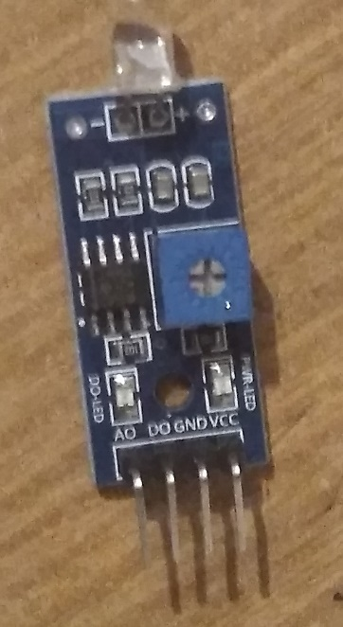

1. Sensor de llamas

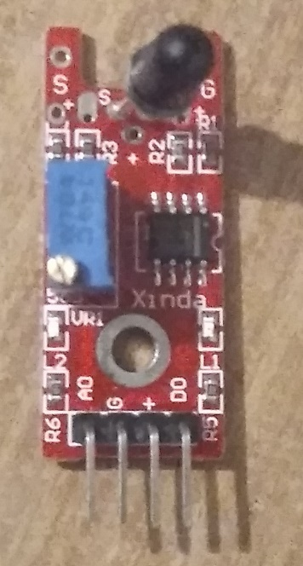

1. Sensor de temperatura y humedad DHT11

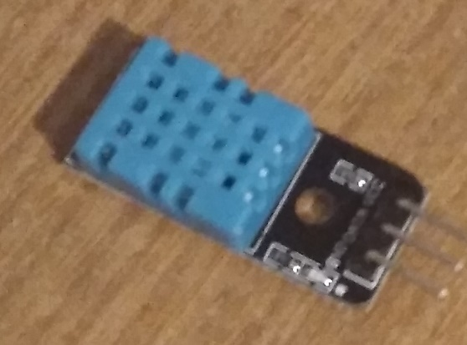

1. Sensor de humo (gas)

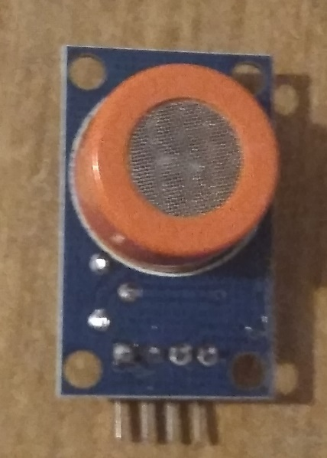

1. 4 Moto-reductores

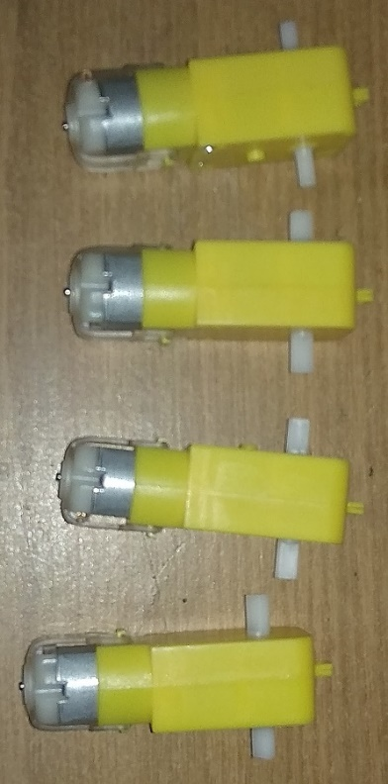

1. Servo motor

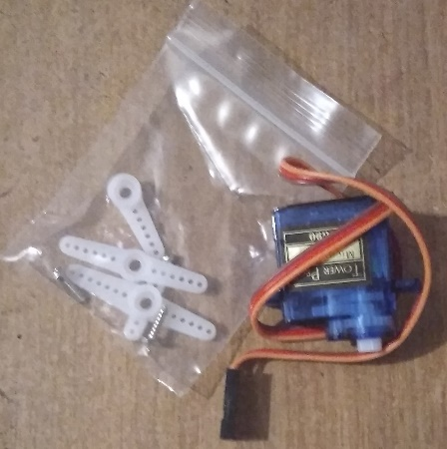

1. 4 Llantas

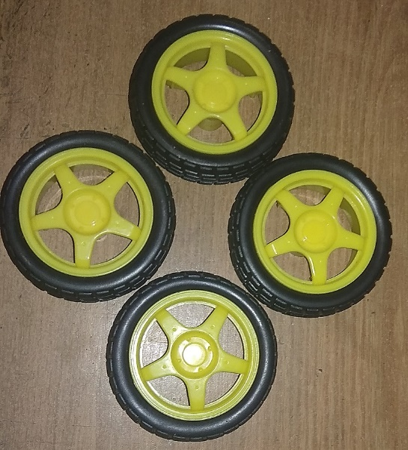

1. 20 Cables Hembra-Hembra

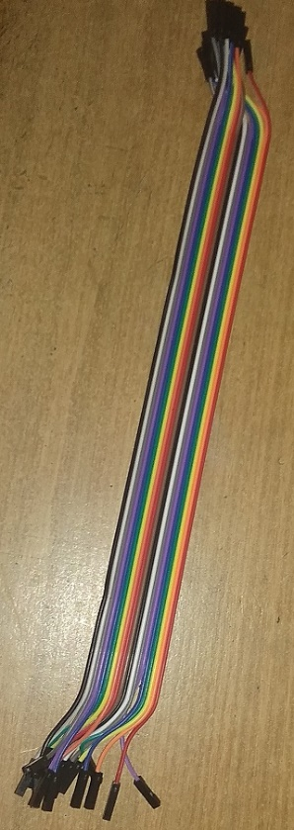

1. 20 Cables Macho-Hembra

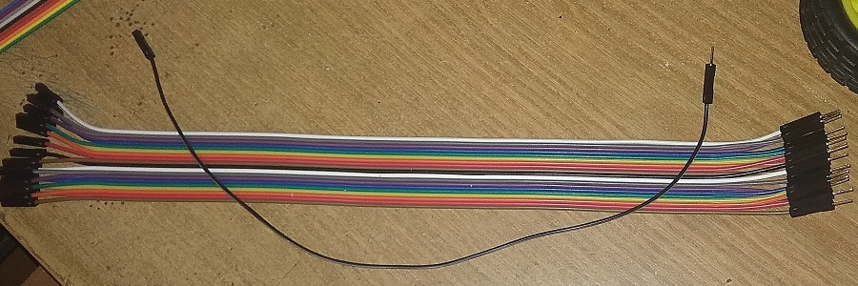

1. 10 Cables Macho-Macho

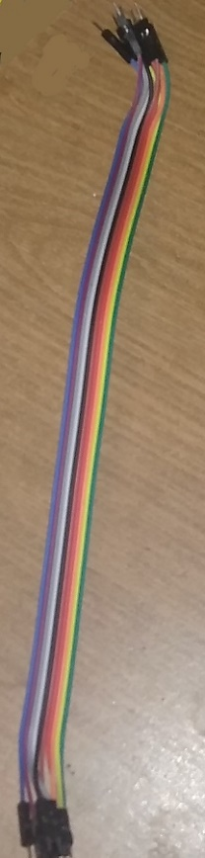

1. Cautín y elementos de soldadura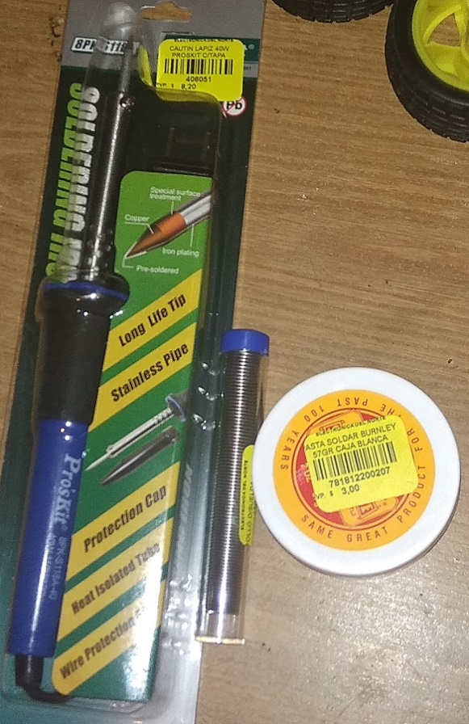
2. Multímetro

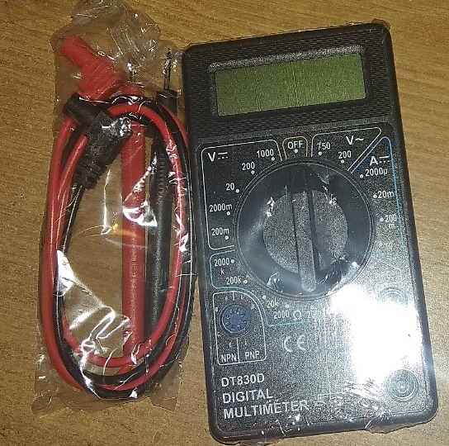

1. Adaptador VGA a salida HDMI

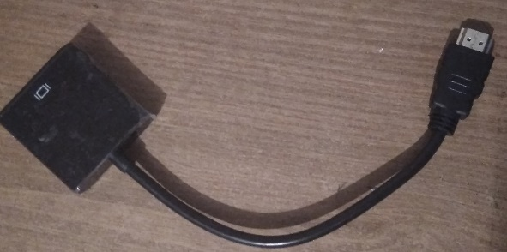

1. Cargador de celular con salida 5V y 2A como alimentación para raspberry pi 3 B+

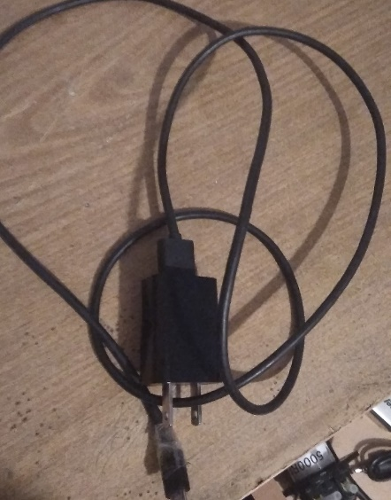

Anexo 1

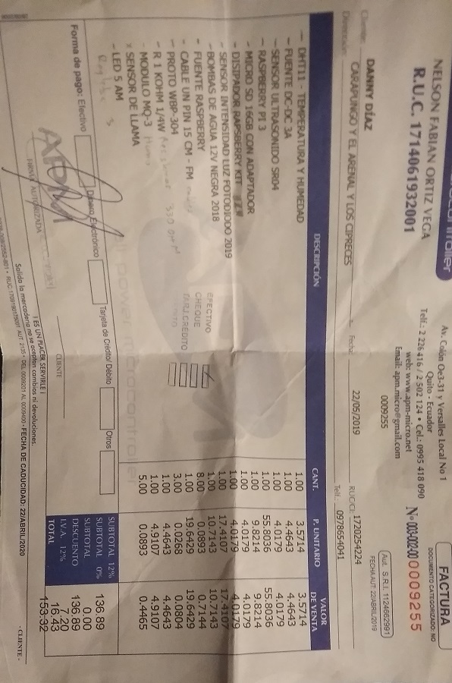

Anexo 2

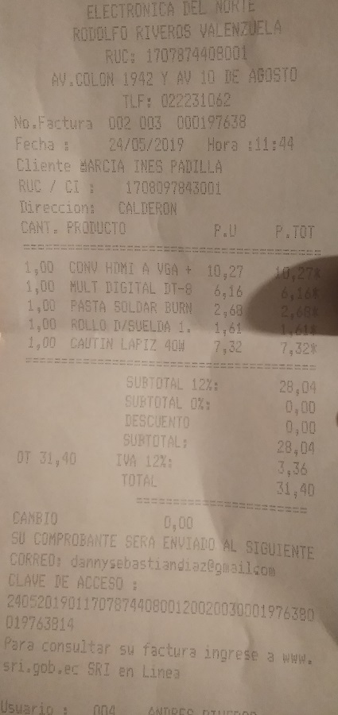

Anexo 3

